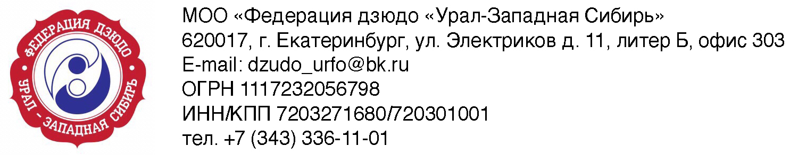

Регламент
проведения первенства Уральского Федерального округа по дзюдо среди юниоров и юниорок до 23 лет 1997- 2001 г.р.

- Место и сроки проведения.
Спортивные соревнования проводятся 01 – 03 февраля 2018 года в ОБУ «Центре Олимпийской подготовки по дзюдо Челябинской области имени Заслуженного тренера России А.Е. Миллера» по адресу: ул. Университетская Набережная, 22 в.

01 февраля 2019г. - День приезда.
Размещение, работа комиссии по допуску участников с 13.00 до17.00
Семинар судей и тренеров с 17.00 до 18.00
Совещание судей, представителей команд, подведение итогов комиссии по допуску в 18.00ч.
Неофициальное взвешивание участников 1-го дня соревнований с 18.30 до 19.00
Официальное взвешивание участников 1- го дня соревнований с 19.00 до 19.30
Жеребьевка с 19.30 до 20.00
- юниоры – 60 кг, 66 кг, 73 кг, 81 кг, 90 кг, 100 кг, +100 кг
- юниорки – 48 кг, 52 кг, 57 кг, 63 кг, 70 кг, 78 кг, + 78 кг
02 февраля 2019г. – день соревнований.
Начало соревнований, торжественное открытие в 10-00
Предварительные поединки:
- юниоры – 60 кг, 66 кг, 73 кг, 81 кг, 90 кг, 100 кг, +100 кг
- юниорки – 48 кг, 52 кг, 57 кг, 63 кг, 70 кг, 78 кг, + 78 кг
Финальный блок, награждение в 17.00
03 февраля 2019 г. – день отъезда.

- Требования к участникам и условия их допуска.
Соревнования проводятся среди юниоров и юниорок 1997 – 2001 г.р. Весовые категории юниоров – 60кг,66кг,73кг,81кг,90кг,100кг,+100кг.
юниорок – 48кг,52кг,57кг,63кг.70кг,78кг,+78кг.
К участию в соревнованиях допускаются спортсмены 1997-2001 г.р., имеющие Российское гражданство, спортивную квалификацию по дзюдо не ниже 1 разряда, медицинский допуск и оплаченный членский взнос в «Федерацию дзюдо России» за 2019 год.
В состав команды должен входить тренер и судьи по дзюдо не ниже 1 категории, из числа судей коллегии России. Судьи должны иметь судейскую форму с галстуком, сменную обувь, паспорт, свидетельство ИНН и СНИЛС, судейское удостоверение.
Представители команд несут персональную ответственность за подлинность документов, представленных в комиссию по допуску.
Спортсмены не должны входить в список дисквалифицированных спортсменов, опубликованном на сайте «Федерации дзюдо России».
В случае споров по допуску участников, решение «Федерации дзюдо России» является окончательным. Контактные телефоны:
Спортивный отдел – 8 (351) 244-01-53, e-mail – cheljudo@bk.ru

